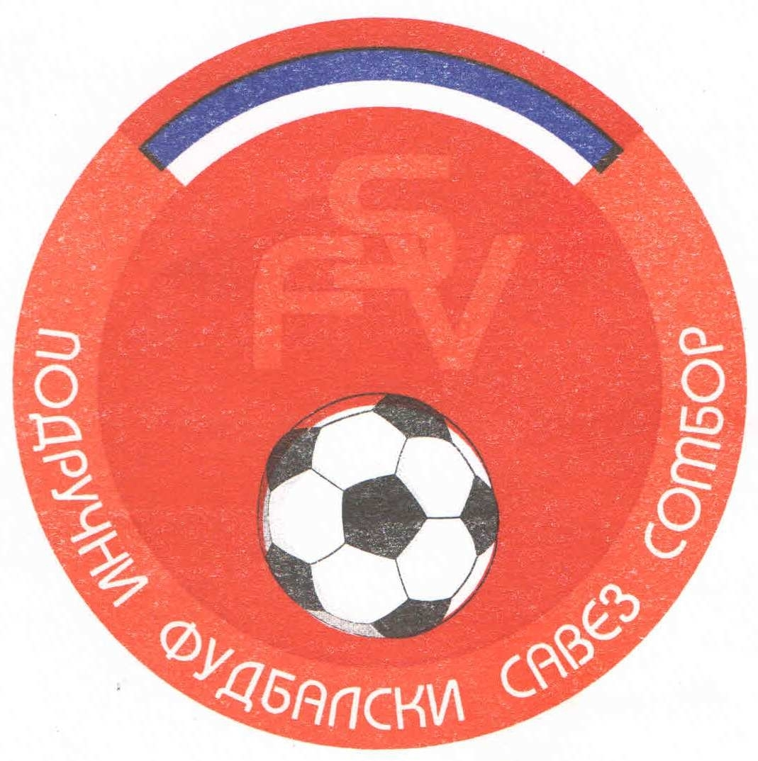
Подручни фудбалски савез Сомбор
25000 Сомбор, Венац Петра Бојовића 11
Тел/фах: 025-412-023
Ж.р.: 325-9500600013474-77
Е-Маил: pfssombor2021@gmail.com
Сајт: pfssombor.org.rs

ПОДРУЧНА ФУДБАЛСКА ЛИГА СОМБОР

БИЛТЕН број 24

30. април 2025.

- Регистрација утакмица 24. Коло
ПФЛ „СОМБОР“
Одигране утакмице 24. Кола
26/27 април 2025

Резултати:
Црвенка 1 : 0 Динамо 1923
Будућност(М) 3 : 1 Ж а к
Будућност(Г) 6 : 0 Кривањ
Раванград 2018 1 : 1 Липар
Раднички 5 : 0 Херцеговац
Чск Пивара 4 : 0 Крила Крајине
Славија 2 : 1 Борац 46
Русин 5 : 2 Б с к

ТАБЕЛА

1.ФК“Будућност“(Г) 24 19 1 4 71:23 58
- ФК“Будућност“(М) 24 17 2 5 59:25 53
- ФК“Ж а к“ 24 15 3 6 53:20 48
- ФК“Динамо 1923“ 24 13 3 8 52:30 42
- ФК“Русин“ 24 13 3 8 35:33 42
- ФК“Крила Крајине“ 24 9 8 7 45:34 35
- ФК“Б с к“ 24 10 3 11 44:52 33
- ФК“Липар“ 24 9 5 10 39:42 32
- ФК“Славија“ 24 9 5 10 35:39 32
- ФК“Раднички“ 24 8 6 10 51:43 30
- ФК“Кривањ“ 24 9 3 12 39:39 30
- ФК“Црвенка“ 24 9 3 12 49:52 30
- ФК“Борац 46“ 24 8 4 12 32:30 28
- ФК“Чск Пивара“ 24 6 4 14 25:64 22
- ФК“Раванград 2018“ 24 4 7 13 44:59 19
- ФК“Херцеговац“ -1 24 3 2 19 17:106 10

2. Одлуке дисциплинског судије из 24. Кола

- На основу члана 48. Статута Подручног фудбалског савеза Сомбор а у складу са чланом 53. Дисциплинског правилника ФС Србије (Службени лист„Фудбал“ Ванредни број 3 од 15.06.2017.) и члана 3. Одлуке Извршног одбора Подручног Фудбалског савеза Сомбор о висини новчаних казни које се могу изрећи клубовима, играчима, тренерима, судијама и другим спортским радницима Извршни одбор ПФС Сомбор је донео Одлуку о примени члана 53. Дисциплинског правилника ФСС број 384-7-2017.године.Фудбалски клуб „Будућност“ из Младенова, кажњава се новчаном казном у износу од 3.000,оо ( три хиљаде динара) због изрицања 6 (шест) жутих картона играчима на утакмици Будућност из Младенова и Жак из Сомбора, играна 27.04.2025. у Младенову.
Рок плаћања изречене новчане казне је 15 дана,рачунајући од
правоснажности одлуке, у смислу члана 10. Дисциплинског правилника.

- На основу члана 48. Статута Подручног фудбалског савеза Сомбор а у складу са чланом 53. Дисциплинског правилника ФС Србије (Службени лист„Фудбал“ Ванредни број 3 од 15.06.2017.) и члана 3. Одлуке Извршног одбора Подручног Фудбалског савеза Сомбор о висини новчаних казни које се могу изрећи клубовима, играчима, тренерима, судијама и другим спортским радницима Извршни одбор ПФС Сомбор је донео Одлуку о примени члана 53. Дисциплинског правилника ФСС број 384-7-2017.године.Фудбалски клуб „Борац 46“ из Обровца, кажњава се новчаном казном у износу од 2.500,оо ( две хиљаде и петсто динара) због изрицања 5 (пет) жутих картона играчима на утакмици Славија из Пивница и Борац 46 из Обровца, играна 27.04.2025. у Пивницама.
Рок плаћања изречене новчане казне је 15 дана,рачунајући од
правоснажности одлуке, у смислу члана 10. Дисциплинског правилника.

- На основу члана 54. Дисциплинског правилника ФСС („Фудбал“ ванредни број 7 од 11.07.2011) Сладојевић Вељко, ИД: 2961175, играч ФК“Раванград“ из Сомбора, кажњава се забраном играња на (2) две првенствене или куп утакмице (на нивоу који је изрекао дисциплински орган или вишем нивоу), на утакмици Раванград из Сомбора и Липар из Липара. Играна 26.04.2025. у Сомбору.
Казна тече од 28.04.2025.

- На основу члана 54. Дисциплинског правилника ФСС („Фудбал“ ванредни број 7 од 11.07.2011) Нађ Бојан, ИД: 2790680, играч ФК“Русин“ из Руског Крстура, кажњава се забраном играња на (2) две првенствене или куп утакмице (на нивоу који је изрекао дисциплински орган или вишем нивоу), на утакмици Русин из Руског Крстура и Бск из Бачког Брестовца. Играна 27.04.2025. у Руском Крстуру.
Казна тече од 28.04.2025.

- На основу члана 52. Дисциплинског правилника ФСС („Фудбал“ ванредни број 7 од 11.07.2011) Медић Марко, ИД: 2842157, играч ФК“Бск“ из Бачког Брестовца, кажњава се забраном играња на (1) једној првенственој или куп утакмици(на нивоу који је изрекао дисциплински орган или вишем нивоу), због добијена два жута картона на утакмици Русин из Руског Крстура и Бск из Бачког Брестовца. Играна 27.04.2025. у Руском Крстуру.
Казна тече од 28.04.2025.

- На основу члана 52. Дисциплинског правилника ФСС („Фудбал“ ванредни број 7 од 11.07.2011) Кутлачић Лазар, ИД: 2963595, играч ФК“Липар“ из Липара, кажњава се забраном играња на (1) једној првенственој или куп утакмици(на нивоу који је изрекао дисциплински орган или вишем нивоу), због добијена два жута картона на утакмици Раванград из Сомбора и Липар из Липара. Играна 26.04.2025. у Сомбору.
Казна тече од 28.04.2025.
- На основу члана 63. Дисциплинског правилника Фудбалског савеза Србије покреће се Дисциплински поступак против ФК“Будућност“ из Младенова због пропуста у организацији утакмице 24.кола ФК“Будућност“ и ФК“Жак“ из Сомбора,.
ПОУКА О ПРАВНОМ ЛЕКУ:
Против свих горе наведених одлука дисциплинског судије донетих у првом степену одлучивања, све заинтересоване стране имају право улагања жалби другостепеном органу, односно Комисија за жалбе Подручног фудбалског савеза Сомбор. Рок за подношење жалби је 48 (четрдесет осам) часова од пријема првостепених одлука, објављених и досављених свим заинтересованим странама искључиво путем билтена, који је званичкно службено гласило. Жалбе се достављају препоручено путем поште.
Уз жалбу обавезно доставити доказ о уплаћеној такси за жалбу у износу од 3.000,оо динара. Овај износ се уплаћује на рачун ПОДРУЧНОГ ФУДБАЛСКОГ САВЕЗА СОМБОР број: 325-9500600013474-77.

КОМЕСАР ЗА ТАКМИЧЕЊЕ ДИСЦИПЛИНСКИ СУДИЈА ПФЛ
Дражић Лазар, с.р. Марјанац Драган, с.р.

